8 列夫·托尔斯泰
【教学目标】
1.了解传主列夫·托尔斯泰的生平，把握其独特的外貌特征。
2.揣摩精彩的语句，品味修辞手法的表达效果，体会先抑后扬的写作手法。
3.了解人物深邃而卓越的精神世界，理解作者对列夫·托尔斯泰的评价。
【教学课时】
1课时
【教学过程】
一、知人论世，激趣导入
师：同学们，今天我们要认识一位伟大的人物。他的一生可以用“矛盾”一词来总结。这个人，他活着的时候，拥有至高无上的荣誉、地位、财富，可是最后却孤单寂寞地死在一个不知名的小火车站；他被人们尊称为俄罗斯文学大师，最后的坟墓却是一个不起眼的小土丘；他是世袭贵族，却抛弃贵族的身份甘心做一个普通农民。今天，就让我们一起走进茨威格的《列夫·托尔斯泰》，来看看他究竟是一个怎样的人吧！
【设计意图】由对列夫·托尔斯泰一生的简要概括，引导学生粗略了解传主的生平，知人论世，激发学生的阅读兴趣，引入课文。
二、初读感知，评托尔斯泰外貌的“丑”
1.预学展示
作者简介；字词积累。（见《状元大课堂》本课“作者名片”“字词清单”栏目）
【设计意图】以黑板展示、屏幕显示等形式，检查同学们的预习情况。
2.整体感知
师：课文可分为几个部分？每个部分的主要内容是什么？
预设 可分为两个部分。
第一部分（第1—5段）：刻画托尔斯泰的外貌特征。
第二部分（第6—9段）：描写托尔斯泰那非同寻常的眼睛，揭示其不凡的精神世界。
3.聚焦“肖像画”
师：自由地默读课文第1—5段，说说茨威格笔下的托尔斯泰长什么样，给你留下了什么印象。
（以学生发言为主，不必拘泥于文段的先后顺序）
学生发言中，要关注以下几处难理解的语句：
（1）他生就一副多毛的脸庞，植被多于空地，浓密的胡髭使人难以看清他的内心世界。
预设 运用比喻的修辞手法，用“植被多于空地”来比喻“多毛的脸庞”，形象生动地突出了他脸部的总体特征——多毛、胡髭浓密。
（2）长髯覆盖了两颊，遮住了嘴唇，遮住了皱似树皮的黝黑脸膛，一根根迎风飘动，颇有长者风度。宽约一指的眉毛像纠缠不清的树根，朝上倒竖。一绺绺灰白的鬈发像泡沫一样堆在额头上。
预设 用“树皮”比喻脸上的皱纹多，用“树根”比喻又长又粗的眉毛，形象地写出了托尔斯泰的这张脸除了邋遢之外，实在没有什么可爱之处。
（3）天才的灵魂自甘寓居低矮的陋屋，而天才灵魂的工作间，比起吉尔吉斯人搭建的皮帐篷来好不了多少。
预设 用“低矮的陋屋”比喻托尔斯泰的外貌，形象地写出了托尔斯泰身材的矮小与普通，与“天才的灵魂”形成鲜明对比。
（4）小屋粗制滥造，出自一个农村木匠之手，而不是由古希腊的能工巧匠建造起来的。架在小窗上方的横梁——小眼睛上方的额头，倒像是用刀胡乱劈成的木柴。
预设 “小屋”不是指托尔斯泰工作的地方，而是指他的外貌，比喻奇特而形象，生动地描写出托尔斯泰长相的粗陋。
综上，可得出托尔斯泰的外貌给人的总体印象是“失调、崎岖、平庸、粗鄙”。
三、再读课文，品托尔斯泰眼睛的深邃
1.概括“眼睛”描写
师：文章是从哪几方面来写托尔斯泰的眼睛的？
预设 写目光犀利；写目光蕴情丰富；写眼睛的威力；赞美托尔斯泰犀利的眼光，同时提示他人生的不幸。
2.分析“眼睛”特点
师：跳读第6—8段，寻找并画出描写托尔斯泰眼睛的比喻句。
（生交流作答）
师：以下是从文中挑选的关于描写托尔斯泰眼睛的比喻句组合成的一首小诗，请同学们自由朗读这首诗，说说这对眼睛有什么特点。
课件出示：
眼睛
这道目光像黑豹那样这道目光像锃亮的钢刀那样
这道目光像枪弹穿透伪装的甲胄那样
这道目光像金刚刀切开玻璃那样
这对眼睛是手术刀
这对眼睛是X射线
这对眼睛像一只猎鹰
从高空朝一只胆怯的耗子俯冲下来——
把每一片虚假的伪装扯掉
把浅薄的信条撕烂
这对眼睛是寒光四射的匕首
锋刃无情，直戳要害
正好刺中了它主人的心窝
预设 这对眼睛目光犀利、敏锐、深刻，蕴含丰富感情，威力大。
【设计意图】把比喻句组成小诗，语言特点更加鲜明，让学生理解更为直观、透彻。
3.分析引用句
师：文中引用的高尔基的话，有什么表达效果？
课件出示：
托尔斯泰这对眼睛里有一百只眼珠。——高尔基
预设 这句话运用夸张的修辞手法，它很好地道出了托尔斯泰那种能把万事万物尽收眼底的全方位的观察力以及内心世界的丰富和充沛。课文中对这双眼睛的具体描绘可以视为这句话的注脚。这双眼睛因优美的音乐而热泪涟涟，因精神上的满足自在而闪闪发光，因忧郁而黯淡，显得麻木，神秘莫测；或者冷酷锐利，或者意趣盎然。
4.分析比喻句
师：齐读下面这两个比喻句，交流其含义。
课件出示：
（1）这道目光就像一把锃亮的钢刀刺了过来，又稳又准，击中要害，令你无法动弹，无法躲避。
（2）当这一副寒光四射的匕首转而对准它们的主人时是十分可怕的，因为锋刃无情，直戳要害，正好刺中了他的心窝。
预设 （1）将托尔斯泰的目光比作锃亮的钢刀，极言其目光的犀利、敏锐，直戳要害。表现了托尔斯泰拥有一双能够洞察世间一切的充满智慧的眼睛。
（2）把托尔斯泰犀利的眼神比作“寒光四射的匕首”，表明托尔斯泰对自我的审视和解剖也是冷酷而锐利的。他是自我灵魂的不断探寻者、解剖者。他执着地追求生命的真谛，审视社会的上层和下层、地主与农奴，还有宗教、革命……他在这种探寻中发现自己灵魂中的丑恶，为之痛苦并深深地忏悔。
5.分析写作手法
师：从前面几个部分的分析，我们可以看出，作者最主要的目的是赞美托尔斯泰还是贬低他呢？作者的这种写法叫什么？这样写有什么好处？
（生交流讨论，举手作答）
预设 主要是赞美托尔斯泰。这种手法叫作欲扬先抑。文章以“突然”为标志，来了个逆转，先抑后扬，写托尔斯泰外貌的丑陋是为了突出其眼睛的美，这样写让重点更突出，让作者的情感倾向更加鲜明，也让读者更能窥见托尔斯泰的内心世界。
【设计意图】这一环节照应教材P40批注（“那对眼睛”所展现的情感世界是如此丰富），体会托尔斯泰眼睛的犀利、敏锐，感悟作者对托尔斯泰的赞美和敬仰之情，学习作者比喻、夸张的语言表达及欲扬先抑的写作手法。
四、深层探究，感悟托尔斯泰的“幸福”
师：阅读第9段，解决课文批注的最后一个问题：“‘看透事物本质’，却会失去幸福。这似乎不合常理，其中有何深意？”
提示：1.“看透事物本质”，托尔斯泰看透了什么？2.“看透事物本质”与“失去幸福”之间有何联系？
资料助读1：
课件出示：
托尔斯泰曾两次离家出走，一次半路返回，另一次却让他永远地离开了这个世界。生命中的最后一个黎明，他躺在异乡一个小火车站站长家的小床上，他的遗言不是说给妻子儿女，而是说给这个世界，他说：“我爱真理。”他的一生，就是在焦虑与不安、对真理不断地求索和勤奋创作中度过的。82岁，他走完了他的一生，留给我们的是17卷文集，是驰骋俄国文坛60余年的记忆，是《战争与和平》《安娜·卡列尼娜》《复活》，是他不以暴力抗恶的思想。
预设 能够看清真相的人常是痛苦的，这就是我们常说的“智者的痛苦”，如果他既是智者又是仁者，那么他的痛苦将是双倍的。托尔斯泰正是这样的人，他看透了暴政、丑恶、虚伪和苦难，也看清了造成人世间种种罪恶的根源，并尽其毕生努力去改变它，但总是事与愿违，这使得他不但没有找到幸福感，反而倍感痛苦，而这痛苦使他的“忧郁面孔上笼罩着消沉的阴影，滞留着愚钝和压抑”。
资料助读2：
课件出示：
他生前放弃了自己的贵族身份和生活方式，他死后更是安静而朴素，在他家乡的森林中无声地长眠，坟前没有墓碑。奥地利传记作家茨威格说：“他的墓成了世间最美的、给人印象最深刻的、最感人的坟墓……保护列夫·托尔斯泰得以安息的没有任何别的东西，唯有人们的敬意。”
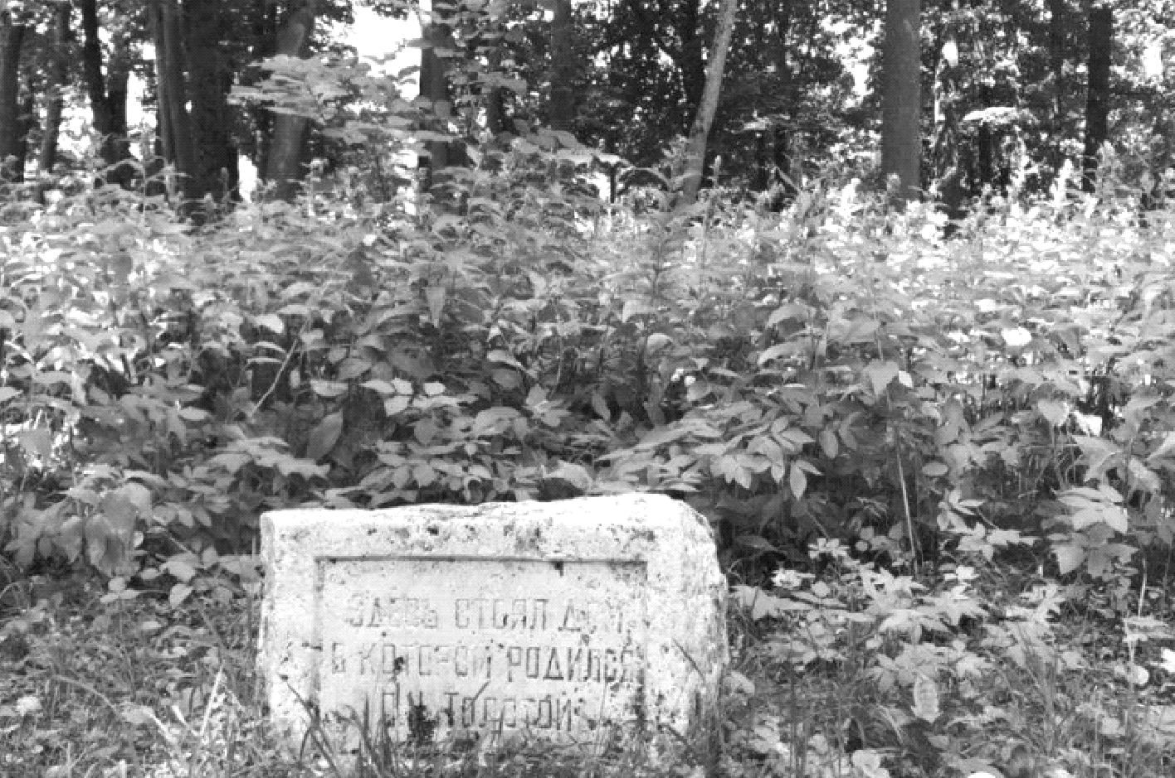
师小结：难怪有人评价托尔斯泰是一个“痛苦的清醒者”。但老师认为托尔斯泰肯定是“宁做痛苦的清醒者，也不做无忧的梦中人”。——这就是托尔斯泰的魅力所在。
【设计意图】此环节引用图文材料点拨学生，激活他们的思维，引导学生进一步理解茨威格对托尔斯泰的评价，从而帮助学生完成文本阅读，帮助课堂教学顺利进行。
【板书设计】

列夫·托尔斯泰
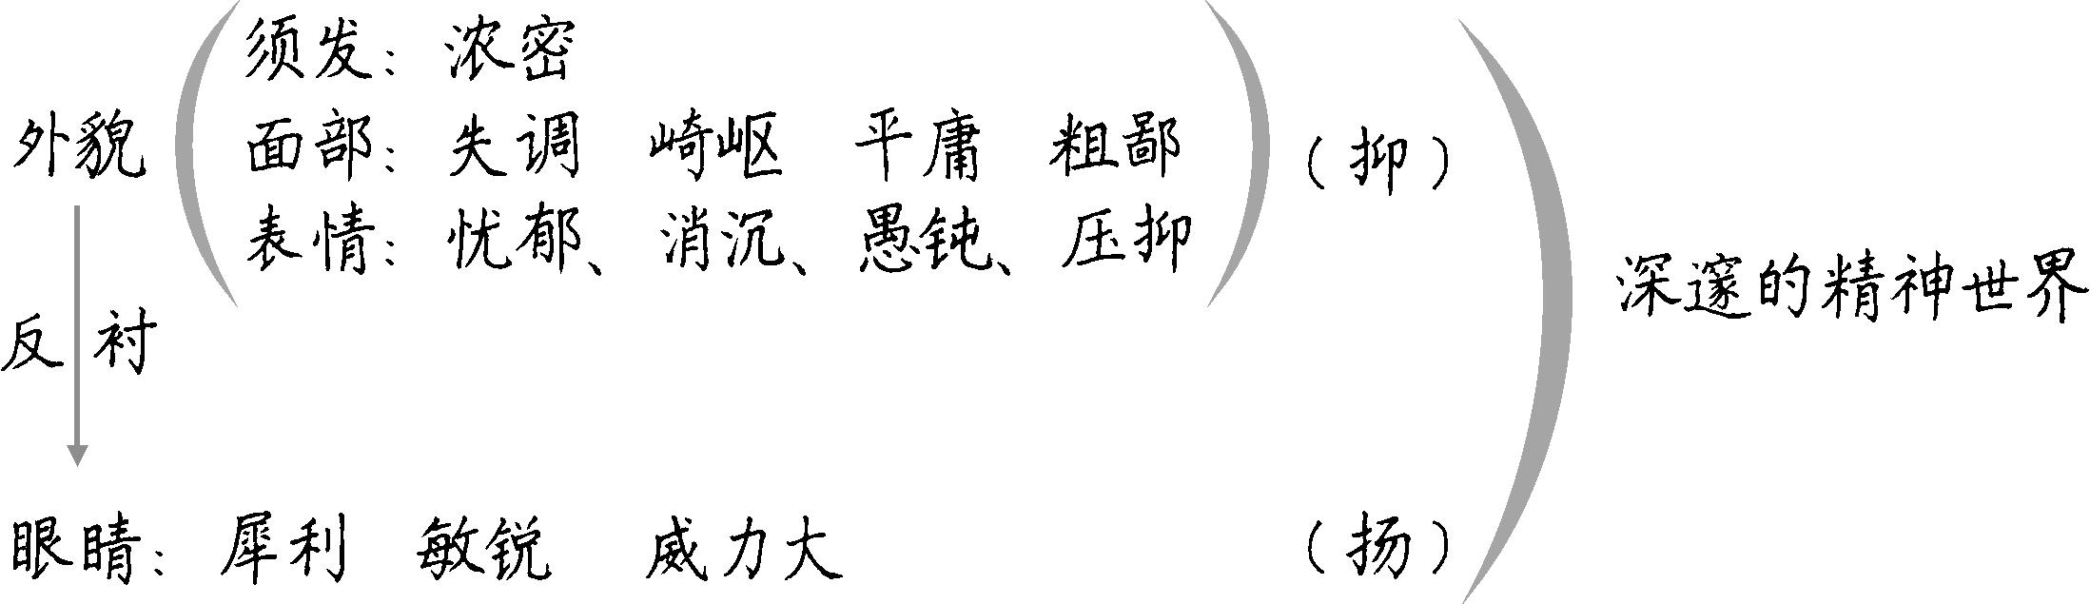
【设计亮点】
这节课采用板块式教学模式，把课堂内容分为四个板块，难度阶梯式地增加。整体来看，这堂课带领同学们对托尔斯泰的认识从外表走向了内心，让同学们明白了一个人的高贵不在于相貌而在于灵魂。
作为一篇自读课文，本课紧紧围绕课文旁边的批注，引导学生来完成阅读。作为一篇长文，长文短教需要舍弃一些东西，同时本课属于传记类文体，又必须教给学生一些东西，因此在学习目标的确定上，学生会的，老师不教，内容理解就做得比较简单。所以把修辞手法以及欲扬先抑的写作手法作为重点去教学，同时渗透传记的写作特点。
资料链接
托尔斯泰和妻子的结合是文学史上最糟糕的婚姻之一
尽管托尔斯泰与他的妻子索菲亚当初是一见钟情，索菲亚对他的创作也提供了重要帮助，但托尔斯泰的婚姻远说不上幸福美满。随着托尔斯泰的兴趣越来越转向精神领域，他对家庭的兴趣日益减弱，索菲亚独自承担起经营不断扩大的家族生意，还要适应托尔斯泰反复无常的情绪。到了19世纪80年代，随着托尔斯泰的信徒住入他们的庄园，托尔斯泰修补自己的鞋子，穿农民的衣服，气愤不已的索菲亚让他把所有庄园、所有不动产转到自己名下，以防家庭破产。
1910年，82岁的托尔斯泰郁郁寡欢，看破了红尘。他在午夜离家出走。他的出走引起了媒体的轰动，几天后，当他在一个火车站出现时，记者、一大群人和他妻子蜂拥而至。因为健康原因，托尔斯泰拒绝回家。随着肺炎病情的加重，1910年11月20日，他在那个偏远村镇溘然长逝。
素养提升
欲扬先抑
“欲扬先抑”是一种常见的写作手法，欲扬先抑的“扬”，是指褒扬、抬高；“抑”，则是指按下、贬低。欲扬先抑就是要歌颂、赞美、肯定某人、事、物、景前，不从正面平铺直叙，而是从反面着手，用曲解、嘲讽，甚至挖苦的方式去贬低、抑制，甚至否定它，最后才显露出自己真实意图的一种构思方法。这种手法，可以使文章情节曲折多变，造成波澜，形成鲜明对比，容易使读者在阅读过程中，产生恍然大悟的感觉，留下比较深刻的印象。“扬”和“抑”，在艺术上都是一种强调手段。古人做文章强调“蓄势”，其实也是欲扬先抑、先抑后扬的道理。
清代李光地认为“文须错综见意，曲折生姿”，著名的现代作家茅盾说：“一篇作品，不能平铺直叙，始终如一，也不能从头到尾，一味紧张，总得有错综变化，迂回曲折。”正确运用欲扬先抑的手法，就能达到这样的效果。运用欲扬先抑这一写作手法，需要注意以下事项：
首先，“抑”与“扬”的区别应鲜明。“抑”和“扬”的内容必须具有鲜明的对照性，而且大多数都是以相反对立的形式对照，这种对照越明显越好。
其次，“抑”和“扬”的变化应该是自然的。无论人们的情感态度有什么变化，都必须有一个过程，需要适当的过渡、融合，否则很容易让人感到突兀。
最后，“抑”和“扬”的掌握要有度。对于“抑”“扬”两者，不能等同，应该重点突出“扬”的内容，“抑”的部分只要能起到对比作用，能为“扬”做铺垫即可。
疑难突破
作者在课文前半部分极力描写托尔斯泰平庸甚至丑陋的外表，但从全文看，读者仍能感到这位大文豪的不凡之处。这是为什么？前半部分的描写对塑造人物形象有何作用？
前半部分描写托尔斯泰的外貌，突出两个方面的特点：一是托尔斯泰外貌的平庸甚至丑陋，二是他和普通人一样，混在人堆里分辨不出来。写他长相平庸既是对他外貌做真实的刻画，也是为了说明他是俄国人民大众的普通一员。
联系全文看，写他平庸甚至丑陋的外表，正是用来反衬他那非同寻常的眼睛，反衬他灵魂的高贵。全文既对托尔斯泰的“形”“神”做了独到细致的刻画，同时也在字里行间渗透着作者对托尔斯泰的崇敬、赞美之情。这样，前半部分的描写非但没有损害托尔斯泰在读者心目中的形象，反而收到相反相成的艺术效果，使托尔斯泰的外貌包括眼睛给读者留下深刻的印象。
阅读推荐
茨威格《列夫·托尔斯泰》全文
茨威格《世间最美的坟墓》
罗曼·罗兰《名人传》中的《托尔斯泰传》
茨威格《三大师》

